Памятка родителям от ребенка

- Не балуйте меня, вы меня этим портите. Я очень хорошо знаю, что не обязательно предоставлять мне все, что я прошу. Я просто испытываю вас.
- Не бойтесь быть твердыми со мной. Я предпочитаю именно такой подход. Он позволяет мне определить свое место.
- Не полагайтесь на силу в отношениях со мной. Это приучит меня к тому, что считаться нужно только с силой. Я откликнусь с большей готовностью на ваши просьбы.
- Не будьте непоследовательными. Это сбивает меня с толку и заставляет упорнее пытаться во всех случаях оставить последнее слово за собой.
- Не давайте обещаний, которые вы не можете выполнить: это поколеблет мою веру в вас.
- Не поддавайтесь на мои провокации, когда я говорю или делаю что-то только затем, чтобы просто расстроить вас. А то я постараюсь достичь еще больших «побед».
- Не расстраивайтесь слишком сильно, когда я говорю «Я вас ненавижу!». Это не буквально, я просто хочу, чтобы вы пожалели о том, что сделали мне.
- Не заставляйте меня чувствовать себя младше, чем я есть на самом деле. Я отыграюсь на вас за это, став «плаксой» и «нытиком».
- Не делайте для меня и за меня то, что я в состоянии сделать для себя сам. Иначе я могу использовать вас в качестве прислуги.

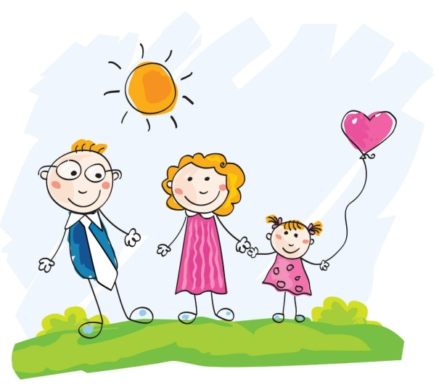

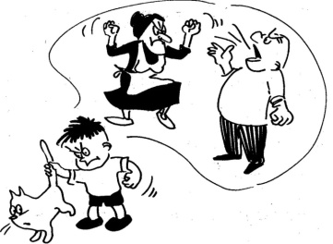
Агрессивный ребенок: что делать?

- Упорядочьте систему требований, следите за своими поступками, показывая ребенку личный (положительный) пример.
- Поддерживайте дисциплину, следите, чтобы установленные правила соблюдали все члены семьи.
- Собственным примером приучайте ребенка к самоконтролю.
- Давайте понять ребенку, что вы его любите таким, какой он есть.
- Направьте его энергию в положительное русло, где ребенок может научиться контролировать эмоции, управлять своим поведением (спорт, рисование, пение).
- Предъявляя ребенку свои требования, учитывайте его возможности, а не свои желания.
- Игнорируйте легкие проявления агрессивности, не фиксируйте на них внимание окружающих.
- Включайте ребенка в совместную деятельность, подчеркивайте его значимость в выполняемом деле.
- На проявление агрессии устанавливайте жесткий запрет в том случае, когда агрессия, не являясь защитном реакцией, служит для ребенка своеобразным «развлечением».
- Научите ребенка жалеть. Он должен понять, что своим поведением доставляет огорчение, причиняет страдание близким людям.
- Никогда не заставляйте ребенка забывать, что он добрый. Например, скажите ему: «Зачем ты так делаешь, ведь ты хороший, добрый!»
- Практикуйте эмоциональное поощрение за проявление доброты. В этом случае ребенок быстро сумеет перерасти «естественную возрастную агрессивность» и научится быть гуманным и добрым.
- Если у ребенка имеется потребность выплеснуть агрессивные эмоции, ему предоставляется такая возможность в игре. Можно предложить ему следующее: подраться с подушкой; порвать бумагу; используя «стаканчик для криков», выплеснуть свои отрицательные эмоции; поколотить стул надувным молотком; громко спеть любимую песню; налить в ванну воды, запустить в нее несколько пластмассовых игрушек и бомбить их мячом; пробежать несколько кругов вокруг дома или по коридору; покидать мяч об стену; устроить соревнование «Кто громче крикнет», «Кто выше прыгнет», «Кто быстрее пробежит».
- Если это возможно, сдерживайте агрессивные порывы ребенка непосредственно перед их проявлением, остановите занесенную для удара руку, окрикните ребенка.
- Учите ребенка выражать свои негативные эмоции в социально приемлемой форме.

 Интересно? Сфотографируй!

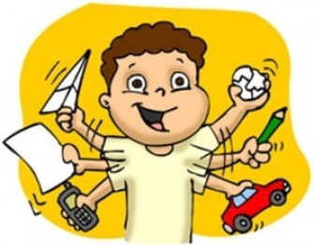
Как помочь гиперактивному ребенку?

Самое главное – выработка четких, понятных правил, которые будут соблюдаться всеми членами семьи:
- Общаться с ребенком мягко, спокойно, ровным тоном
- Поощрять выполнение любых видов деятельности, требующих сосредоточения
- Избегать увеличения нагрузок, переутомление у гиперактивных детей приводит к возбуждению и снижению самоконтроля
- Указания давать в короткой, конкретной форме
- Задания давать небольшими частями, вторую часть предлагать только после выполнения первой
- Запреты и ограничения должны быть очень четкими, их не должно быть много, их нужно обсудить с ребенком заранее
- Соблюдать четкий режим дня
- Оградить ребенка от длительного просмотра телепередач, занятий на компьютере, нахождения в большом коллективе, т.к. это способствует эмоциональному возбуждению
- Полезны длительные прогулки, активность на свежем воздухе, неколлективные виды спорта
- Они не восприимчивы к выговорам и наказанию, но зато очень хорошо реагируют на похвалу, одобрение. От физических наказаний вообще надо отказаться.
- Очень важен и физический контакт с ребенком. Обнять его в трудной ситуации, прижать к себе, успокоить - в динамике это дает выраженный положительный эффект, а вот постоянные окрики и ограничения, наоборот, расширяют пропасть между родителями и их детьми.
- Организация всей жизни должна действовать на ребенка успокаивающе. Для этого вместе с ним составьте распорядок дня, следуя которому проявляйте одновременно гибкость и упорство.

Любите и принимайте ребенка таким, какой он есть,
тогда он будет стараться быть спокойным и послушным!

Интересно? Сфотографируй!

